BẢO VỆ TRẺ EM KHỎI NGUY CƠ CHÁY NỔ

NHỮNG KỸ NĂNG CẦN THIẾT
Trẻ em là những người dễ bị tổn thương nhất trong các vụ cháy nổ do không hiểu biết về các kỹ năng thoát hiểm. Để giúp trẻ có thể thoát khỏi những tình huống nguy hiểm, các bậc cha mẹ cần dạy cho trẻ những kỹ năng sau đây:
Kỹ năng 1: Báo động và bình tĩnh
Khi phát hiện có lửa hoặc khói, trẻ phải gọi ngay cho số điện thoại 114 để yêu cầu sự giúp đỡ của lực lượng chức năng. Nếu bị kẹt trong đám cháy, trẻ phải giữ bình tĩnh và làm theo hướng dẫn của người lớn.
Kỹ năng 2: Tìm lối thoát hiểm
Trẻ cần biết rõ các lối thoát hiểm trong nhà như cửa trước, cửa sau, lối thông sang nhà bên cạnh. Nếu ở nhà cao tầng, trẻ chỉ được thoát hiểm bằng cầu thang bộ, không được dùng cầu thang máy.
Kỹ năng 3: Quan sát biển báo
Trong trường hợp khói che khuất tầm nhìn, trẻ cần quan sát các biển báo thoát hiểm dạ quang hoặc biển báo PCCC dạ quang để tìm đường ra ngoài. Trẻ cũng có thể kêu gọi sự chú ý của mọi người bằng tiếng nói thật lớn hoặc vật phẩm.
Kỹ năng 4: Bảo vệ hô hấp
Khí độc từ khói là nguyên nhân chính gây tử vong trong các vụ cháy nổ. Do đó, trẻ cần dùng khăn ướt để bịt mũi và miệng khi di chuyển. Trẻ cũng nên cúi thấp người xuống gần sàn nhà để hít được không khí sạch hơn.
Kỹ năng 5: Sử dụng bình chữa cháy
Nếu có thể, trẻ có thể sử dụng bình chữa cháy để dập tắt những đám cháy nhỏ hoặc kiểm soát được tình hình. Tuy nhiên, trẻ không được hắt nước vào đám cháy vì có thể gây ngắn mạch điện hoặc cản trở công tác cứu hộ.
Kỹ năng 6: Trở về căn hộ an toàn
Nếu ở chung cư và không tìm được lối ra, trẻ nên quay về căn hộ của mình và gọi cho số 114 để thông báo vị trí. Trẻ có thể ra ban công hoặc cửa sổ và dùng một vật gì đó để làm dấu hiệu cho người cứu hộ.
Kỹ năng 7: Không chạy theo đám đông
Trong các vụ cháy nổ, có thể xảy ra tình trạng đông người, hỗn loạn. Trong trường hợp này, trẻ không nên chạy theo đám đông hoặc chèn ngang vì có thể bị kẹt hoặc dẫm đạp. Thay vào đó, trẻ nên quan sát các biển báo exit dạ quang để tìm lối thoát hiểm. Trẻ cũng không nên lưu luyến đồ đạc của mình vì tính mạng là quan trọng nhất.
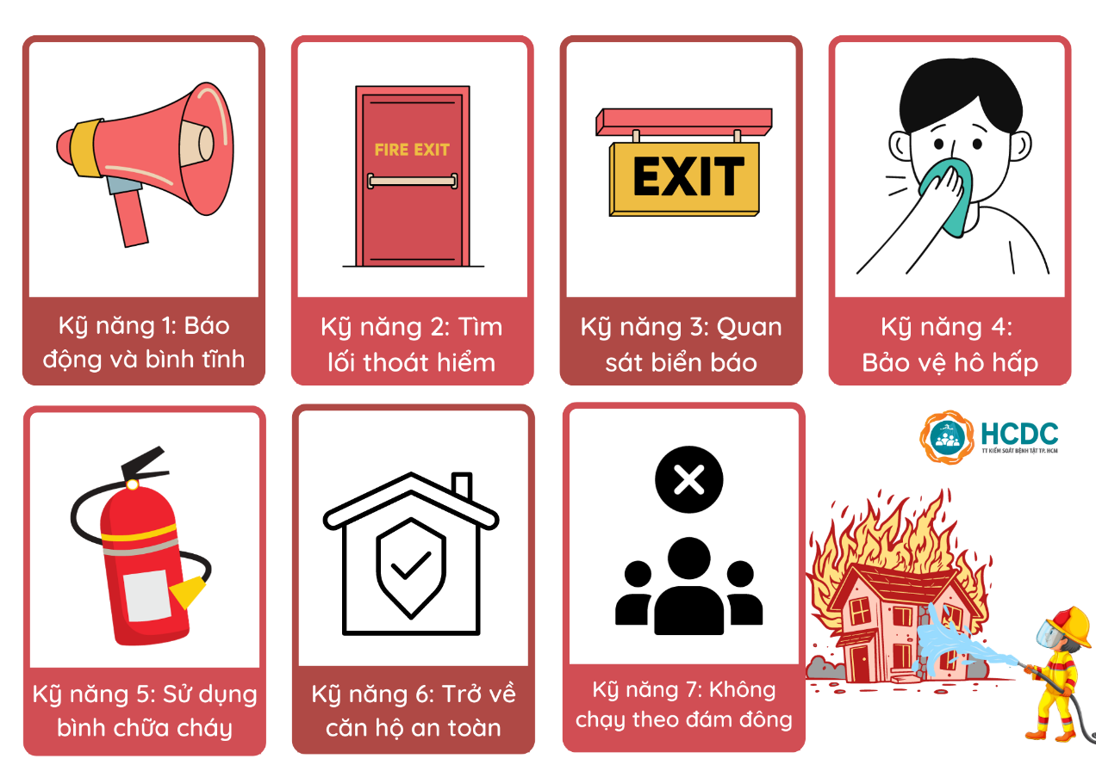
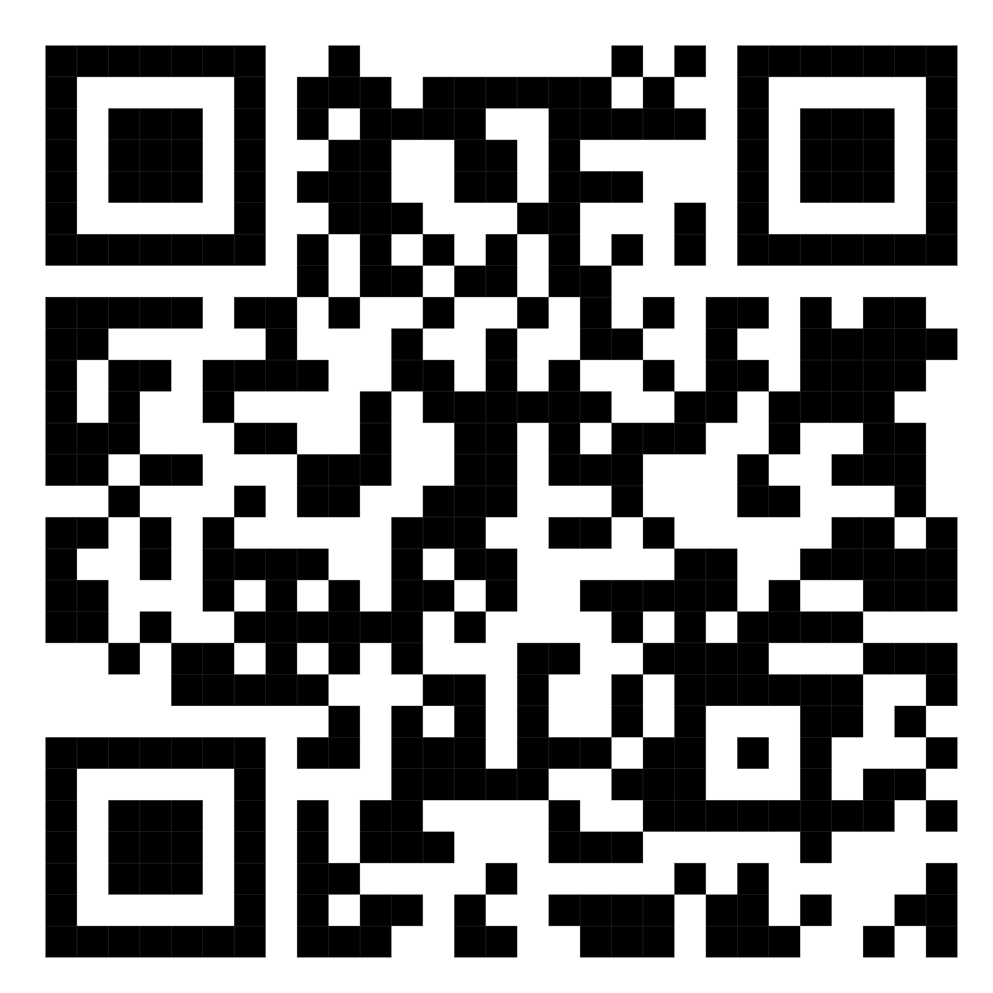
Nguồn Bộ y tế (https://moh.gov.vn/web/phong-chong-tai-nan-thuong-tich/tin-noi-bat/-/asset_publisher/iinMRn208ZoI/content/huong-dan-ky-nang-thoat-hiem-cho-tre-em-trong-am-chay)

